ПОЛОЖЕНИЕ
Первенство бегового сообщества г. Магадана по кроссу «MagadanRUN 2026».
- Общие положения.
  - Настоящие спортивные соревнования проводятся в соответствии с правилами вида спорта «Легкая атлетика».
  - Спортивные соревнования проводятся с целью развития и популяризации бега в г. Магадане. Задачами проведения соревнований являются:
- выявление сильнейших спортсменов г. Магадана;
- пропаганда здорового образа жизни;
- повышение уровня спортивного мастерства занимающихся;
- привлечение молодежи к регулярным занятиям физической культурой и спортом.

- Место и время проведения.
  - Место проведения – г. Магадан, лыжная трасса на «Гороховом поле»
  - Сроки проведения: 20 июня 2026 года с 09:00 по 16:00.

- Организаторы спортивного мероприятия.
  - Магаданская областная общественная организация «Беговой клуб «Магаданран» определяет условия проведения спортивных соревнований, предусмотренные настоящим положением.
  - Непосредственную регистрацию участников на портале Russiarunning.com проводит ИП Попова Евгения Евгениевна
  - Непосредственное проведение соревнований возлагается на главную судейскую коллегию, утвержденную беговым сообществом «MagadanRUN».
Главный судья соревнований – Попов М. Е.
Главный секретарь соревнований – Сауленко Я.

- Участники соревнований.
  - В соревнованиях принимают участие спортсмены, имеющие соответствующую техническую и физическую подготовку по бегу/легкой атлетике/лыжным гонкам/северному многоборью.
Максимальное количество регистрируемых участников ограничено в целях безопасности и составляет 350 человек.
  - К участию в соревнованиях допускаются спортсмены следующих возрастных групп:

1 км | девочки 6-9 лет
1 км | девочки 10-12 лет
1 км | мальчики 6-9 лет
1 км | мальчики 10-12 лет
2 км | девушки 12-14 лет
2 км | девушки 15-20 лет
3 км | юноши 12-14 лет
3 км | юноши 15-20лет
4 км | Абсолютная категория среди женщин
4 км | женщины 16-34 года
4 км | женщины 35-44 года
4 км | женщины 45 и старше
4 км | Абсолютная категория среди мужчин
4 км | мужчины 16-34 года
4 км | мужчины 35-44 года
4 км | мужчины 45 и старше
8 км | Абсолютная категория среди женщин
8 км | женщины 16-34 года
8 км | женщины 35-44 года
8 км | женщины 45 и старше
8 км | Абсолютная категория среди мужчин
8 км | мужчины 16-34 года
8 км | мужчины 35-44 года
8 км | мужчины 45 и старше

  - Представители команд и спортсменов несут персональную ответственность за подлинность документов, представленных в комиссию по допуску.

- Программа соревнований.
21 июня 2026 года
09:00 | Открытие стартового городка
9:00-10:00 | Выдача стартовых пакетов
10:20 | Парад открытия
10:40-11:00 | Разминка, подготовка к старту
11:20 | Массовый старт девочки и мальчики 1км
11:50 | Массовый старт девушки, юноши U20 2км, 3км
12:40 | Массовый старт женщины и мужчины 4км
13:30 | Массовый старт женщины и мужчины 8км
14:50-16:00 | Подведение итогов соревнований, построение, награждение

- Условия подведения итогов.
  - Соревнования проводятся в личном зачете в соответствии с правилами вида спорта «Легкая атлетика».
  - Итоговые результаты (протоколы) публикуются на портале Russiarunning.com

- Награждение.
Победители и призеры определяются в каждом виде программы, в каждой возрастной категории среди мужчин и женщин по лучшему результату. Отсчет времени начинается с момента стартового сигнала. Победители и призеры во всех группах и по всем видам программы награждаются грамотами, медалями, кубками, спонсорскими призами.

- Условия финансирования.
Расходы по организации и проведению соревнований несут организаторы.

- Обеспечение безопасности участников и зрителей. Медицинское обеспечение.
  - Обеспечение медицинского сопровождения осуществляют представители команд и спортсменов.
  - Основанием для допуска лиц, занимающихся спортом к спортивным мероприятиям, является наличие у них медицинского заключения (справки) о допуске к тренировочным мероприятиям и к участию в спортивных соревнованиях.

- Страхование участников
  - Страхование участников является добровольным и возлагается на участников мероприятия.

- Заявки.
Заявки предоставляются в комиссию по допуску не позднее 12:00 14 июня 2026 года. Регистрация осуществляется через портал Russiarunning.com в электронном виде. Медицинская справка предоставляется при получении стартового пакета.

Приложение 1. Схема маршрута дистанций.

- Детские и юношеские дистанции 1, 2, 3 км (1,2,3 круга, соответственно).
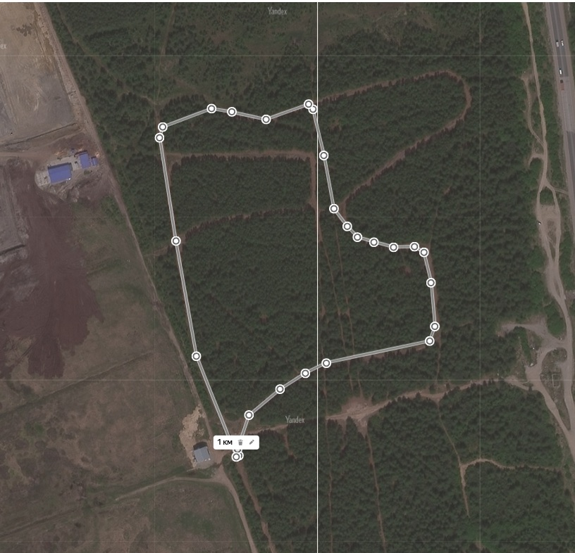

- Взрослые дистанции 4 и 8 км (2 и 4 круга соответственно).


